Asennusohjeet

1. Ladataan uusin VirtualBox ja asennetaan se <https://www.virtualbox.org/wiki/Downloads>
2. Ladataan uusin Ubuntu (tässä tapauksessa käytettiin 64bit) <https://www.ubuntu.com/download/desktop>
3. Ubuntun virtuaalilevyn ladattua avataan VirtualBox, josta painetaan uusi virtuaali laite.
4. Uudesta ikkunasta valitaan tyypiksi Linux ja versioksi Ubuntu (64-bit) tai 32-bit mikäli ladattu virtuaalilevy on 32-bit versio. 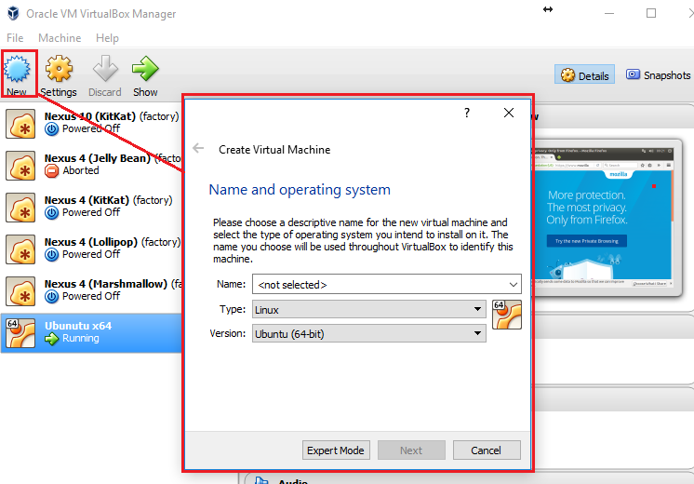
5. Muistikooksi riittää oletuksen 1024 MB taikka isompikin arvo 4096 MB asti, riippuen kyseisen käytettävän koneen muistimäärästä. 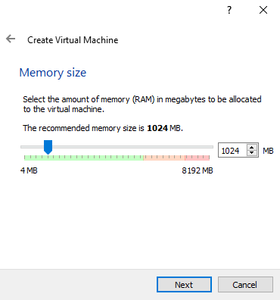
6. VirtualBoxin tarvitsee myös luoda virtuaalinen kiintolevy käyttöjärjestelmää varten, joten valitaan Create -painiketta. Kiintolevyn tyypillä ei ole suuremmin väliä, oletus VDI vaihtoehto käy kyseiseen toimenpiteeseen hyvin. 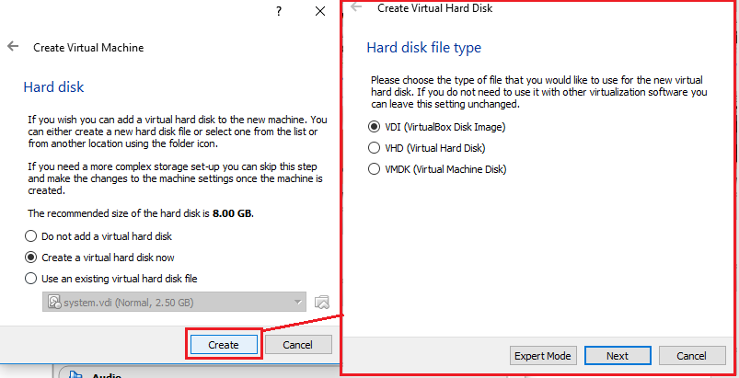
7. Kiintolevyn kooksi voidaan asettaa Fixed size, jolloin kiintolevy toimii nopeammin, koska sen ei tarvitse luoda uutta tilaa tarvittaessa dynaamisella koolla. Kiinteää kokoa käytettäessä tarvitaan minimissään 8 GB, mutta suositeltavaa on pistää hieman lisävaraa hieman, 10 - 20 GB väliltä esimerkiksi.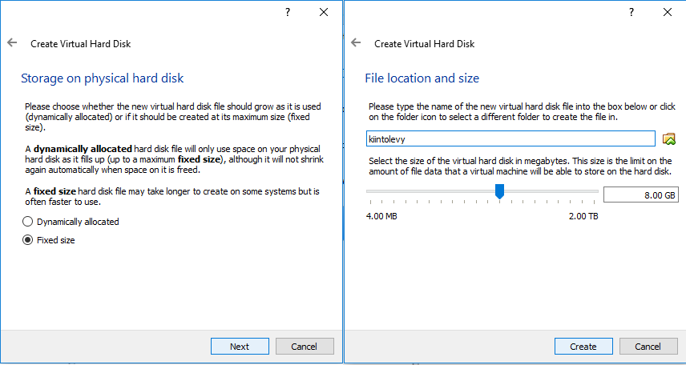
8. Tämän jälkeen voidaan käynnistää kyseinen järjestelmä ja asettaa Devices -> Optical Drives -> Choose disk image… valinnan kautta ladattu Ubuntu virtuaalilevy tiedosto. Käynnistämällä laite uudestaan, käynnistää se virtuaalilevyn ja Ubuntun asennus voidaan aloittaa.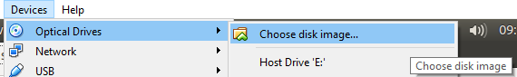
9. Ubuntun asennettua otetaan Devices valikosta ”Insert Guest Additions CD image…”, jotta VirtualBoxissa pyörivää Ubuntun ikkunaa on helpompi hallita. Ubuntussa ilmestyy ikkuna joka pyytää asennus lupaa, josta hyväksytään asennus ja annetaan asentaja käyttäjän salasana. Tämän jälkeen päätietokone on käynnistettävä uudelleen. 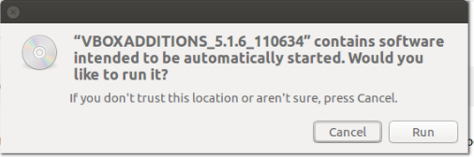
10. Ennen Hadoopin asennusta pistää asentaa Ubuntu toimimaan Secure Shellillä sekä Java Development Kit linuxille.
    1. Luodaan ensiksi käyttäjä seuraavin komennoin terminaalissa:
       1. Sudo su (anna tämän jälkeen pääkäyttäjän salasana).
       2. Useradd kayttajanimi (luo uuden käyttäjän).
       3. Passwd kayttajanimi (luodaan salasana uudelle käyttäjälle, syötä haluamasi salasana).
       4. su kayttajanimi (avataan luotu käyttäjä).
    2. Sitten tarvitaan SSH:n asentaminen ja sen tarvittavien avainten generointi. Syötä terminaaliin seuraavat komennot:
       1. cd ~/ (vie sinut root kansioon).
       2. mkdir .ssh (luo kansion nimeltä .ssh, mikäli sinulla ei ole, voit tarkistaa komennolla dir).
       3. cd .ssh (vie sinut luotuun .ssh kansioon).
       4. ssh-keygen –t rsa
       5. Sen jälkeen ohjelma pyytää antamaan tiedosto mihin talletetaan, voit asettaa esimerkiksi key. Salasanan voit antaa tai jättää asettamatta.
       6. Cat ~/.ssh/key.pub >> ~/.ssh/authorized_keys (key.pub tiedoston nimi, mikäli asetetit edellisessä vaiheessa nimeksi key).
       7. chmod 0600 ~/.ssh/authorized_keys
       8. Ja näin SSH avaimet on asennettu kaikille käyttäjille käytettäväksi.
    3. Java Development Kit asennus
       1. Haetaan Javan sivuilta uusin Development Kit Linuxille (tässä tapauksessa x64 versio x86 sijaan, sillä käytetään 64-bittistä käyttöjärjestelmää). Kyseinen tiedosto pitää olla .tar.gz päätteinen http://www.oracle.com/technetwork/java/javase/downloads/jdk8-downloads-2133151.html
       2. Avataan terminal ja mennään kansioon terminalissa, johon jdk asennus paketti ladattiin. Kyseisessä kansiossa suoritetaan seuraavia komentoja terminal ikkunassa:
       3. sudo tar zxf jdk-8u101-linux-x64.tar.gz (purkaa asennuspaketin lataus kansioon).
       4. sudo mv jdk1.8.0_101 /usr/local/ (siirtää puretun asennuspaketin usr/local kansioon).
       5. sudo su (kirjaudutaan root käyttäjälle).
       6. Gedit ~/.bashrc (avataan tekstieditorissa bashrc tiedosto).
       7. Bashrc –tiedostossa tyhjälle riville seuraavat komennot:  
          export JAVA_HOME=/usr/local/jdk1.8.0_101 (jdk1.8.0_101 on tässä uusin versio).  
          export PATH=$PATH:$JAVA_HOME/bin
       8. Tallenna tiedosto ja anna seuraava komento terminaalissa:
       9. Source ~/.bashrc
       10. Nyt vielä viimeistellyt konfiguroinnit Javaan, jotta saadaan se toimimaan:  
           update-alternatives --install /usr/bin/java java usr/localjdk1.8.0_101/bin/java 2

update-alternatives --install /usr/bin/javac javac usr/localjdk1.8.0_101/bin/javac 2

update-alternatives --install /usr/bin/jar jar usr/localjdk1.8.0_101/bin/jar 2

update-alternatives --set java usr/localjdk1.8.0_101/bin/java

update-alternatives --set javac usr/localjdk1.8.0_101/bin/javac

update-alternatives --set jar usr/localjdk1.8.0_101/bin/jar

* + 1. Java on asennettu, voidaan tarkistaa komennolla java -version.
  1. Hadoopin asennus
     1. cd /usr/local (menee usr/local kansioon).
     2. sudo wget <http://apache.claz.org/hadoop/common/hadoop-2.7.2/hadoop-2.7.2.tar.gz>
     3. sudo tar xzf Hadoop-2.7.2.tar.gz (puretaan tar.gz tiedosto).
     4. mkdir hadoop (luodaan hadoop kansio).
     5. mv hadoop-2.7.2/* to hadoop/ (siirretään puretun kansion tiedot luotuun hadoop kansioon).
     6. sudo gedit ~/.bashrc (avaa bashrc tiedoston gedit tekstieditorissa).
     7. Kirjoita tiedoston loppuun tyhjälle riville export HADOOP_HOME=/usr/local/hadoop ja tallenna tiedosto (CTRL + S).